**LAB 2 – SQL FOR ANALYTICS**

INSTRUCCIONES:

• Resolver las preguntas y presentar los resultados en un bloc de notas .txt o en un archivo .sql con su nombre y apellido.

1. El orden lógico es muy importante a la hora de escribir nuestras consultas SQL, teniendo en cuenta este gráfico:

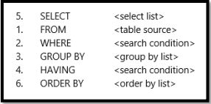

Cree 2 consultas; 1 que funcione y 1 que no funcione POR ORDEN LÓGICO.

**Usando TSQL**

1. Se necesita tener una lista de códigos de productos mayores iguales a 60 y menores iguales a 70 (Utilizar TSQL – Production.Products)

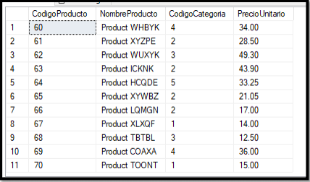

1. Se necesita categorizar las ventas por la siguiente regla (Utilizar TSQL; Sales.OrdersDetails):

**• Ventas Totales Mayores iguales a 500 – “ALTAS”**

**• Ventas Totales Menores a 500 – “BAJAS”**

**Nota**: Venta Total = unitprice * qty - discount

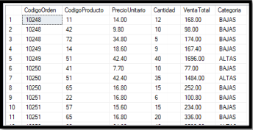

1. Se necesita tener (Utilizar TSQL Sales.Orders, Sales.OrdersDetails, Sales.Customers y Production.Products):

* Una lista únicamente con las ventas realizadas con los siguientes campos: IdCliente, NombreCliente, OrderID, NombreProducto, Venta

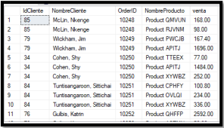

**NOTA: Solo mostrar ventas de clientes con código mayor igual a 34 y ventas totales mayores iguales a 1000**

**BONUS**: Puedes agregar a la consulta información de la tabla Production.Categories y Production.Supplier

1. Necesitamos una lista de personas que no tengan registros nulos en los campos Title en la Tabla HR.Employees (Utilizar TSQL; HR.Employees).

